INFÂNCIA INDÍGENA: A IMPORTÂNCIA DO BRINCAR NA ESCOLA INDÍGENA

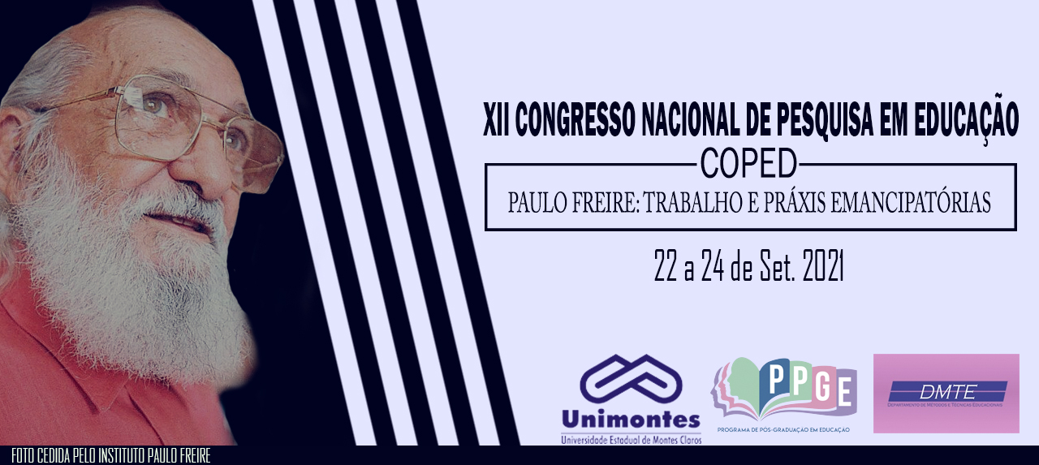
Brenda Maria Alves Cordeiro
Universidade Federal da Grande Dourados – UFGD
brenda_maria@hotmail.com

Marta Coelho de Castro Troquez
Universidade Federal da Grande Dourados – UFGD
martatroquez@ufgd.edu.br

Resumo

O trabalho apresentapesquisa em andamento que tem por objetivo identificar como o brincar se faz presente nos documentos curriculares e nas proposições de práticas pedagógicas para crianças de uma escola indígena da Reserva Indígena de Dourados, MS. Para tal, utiliza de abordagem qualitativa, a qual associa estudo bibliográfico, análise documental e entrevistas. Procuracompreendercomo o brincar está posto nos documentos e práticas escolares; quais são as brincadeiras mais comuns no cotidiano escolar e como os professores/as utilizam o brincar em suas práticas.Os resultados parciais mostram que a criança indígena aprende experimentando, criando, imitando os/as adultos/as, inventando, brincando e vivenciando o cotidiano e que não há trabalhos sobre esta temática relativos à Reserva Indígena de Dourados.

Palavras-chave: Educação escolar indígena. Infância Indígena. Brincar. Currículo. Práticas escolares.

Introdução

Este trabalho faz parte de uma pesquisa de mestrado em educação em andamento, que tem como objeto de estudo o brincar das crianças indígenas, de cinco a dez anos, da Escola Municipal Indígena Tengatuí Marangatu, da Reserva Indígena Francisco Horta Barbosa, localizada na cidade de Dourados, no estado de Mato Grosso do Sul.
Os conceitos de infância, brincadeira e educação são produções históricas na medida em que os fatos registrados nos mostram a prevalência de uma visão adultocêntrica sobre a criança ocidental, com forte influência na infância indígena. O processo de escolarização atendeu aos interesses colonialistas de exploração, dominação e imposição de uma outra cultura dominante.
O brincar das crianças indígenas, seja através das atividades tradicionais ou pela incorporação de novos modos de brincar, ampliam os processos de aprendizagem que se estabelecem nas relações interculturais no interior da educação escolar indígena e nas práticas cotidianas da aldeia.
A Reserva Indígena Francisco Horta Barbosa, também conhecida como Reserva Indígena de Dourados(RID), foi “criada” em 1917 e é formada por três etnias: Kaiowá, Guarani (Ñandeva) e os Terena. Está localizada ao norte da cidade, apenas a um quilômetro de distância do perímetro urbano do município. A RID é formada pelas Aldeias Bororó e Jaguapiru. Sua área total é de 6.127,60 m².
A escola Tengatuí Marangatu, criada em 1992, por Decreto municipal, reflete o contexto amplo da RID, pois, possui alunos/as, professores/as e funcionários/as das três etnias presentes na reserva e alguns não indígenas (TROQUEZ; NASCIMENTO, 2020).

Problemas da Pesquisa

As crianças indígenas aprendem com os/as mais velhos/as em seu meio familiar, com os professores/as na escola, ensinam e aprendem entre si. No Brasil, ainda se destina pouco espaço para serem considerados os saberes, as vivências, as brincadeiras, as diferentes maneiras de interação e aprendizagem das crianças indígenas. Por conta disto, a investigação tem como problema: Qual o lugar das brincadeiras no currículo e nas práticas pedagógicas da escola? Quais os espaços/tempos do brincar na escola?

Referencial Teórico

A cultura indígena, segundo Cohn (2005, p.11)pode ser compreendida como “aquilo que é transmitido entre as gerações e aprendido pelos membros da sociedade”. Porém, o processo de socialização das crianças não é aqui pensado como nas teorias clássicas, onde as crianças são vistas como receptáculos passivos de papéis funcionais. As crianças são vistas aqui como tendo parte ativa na definição e consolidação de seu lugar na sociedade. Segundo Polese (2015),

Pautados no olhar sobre a infância e a socialização, construído a partir dos anos 90, percebemos que a criança é vista como um ator social, um sujeito que cria e recria situações, que dá significados à sua vivência e ao contexto conforme realmente é observado, sentido e experimentado. (POLESE, 2015, p. 425)

Tassinari (2007) destaca a autonomia destinada ao mundo da criança indígena e seu poder de escolha e decisão, que pode interferir e afetar a vida dos/as adultos/as, seus pais e suas mães, parentela e comunidade. A autora apresenta um estudo sobre que noção o povo Guarani tem sobre a infância. Diferentemente da visão ‘ocidental’ da criança como um “ser em formação”, para os guaranis a criança é respeitada e a sua autonomia é reconhecida. (TASSINARI, 2007, p. 14).
As brincadeiras, trocas e relações das crianças entre si e com os/as adultos/as, fazem parte do universo infantil. É através da brincadeira, e desse mundo das crianças, que desenvolvem o que Corsaro (2002) chama de reprodução interpretativa, processo no qual as crianças não apenas internalizam as influências recebidas do mundo adulto, mas também produzem suas próprias sínteses e expressões, em um processo de apropriação criativa.

[...] As crianças apropriam-se criativamente da informação do mundo adulto para produzir a sua própria cultura de pares. Tal apropriação é criativa na medida em que tanto expande a cultura de pares (transforma a informação do mundo adulto de acordo com as preocupações do mundo dos pares) como simultaneamente contribui para a reprodução da cultura adulta. (CORSARO, 2002, p.114).

Segundo Rocha (2008), para estabelecer uma comunicação eficaz com as crianças, apesar de ser adulto/a, é preciso incluir a criança nas decisões dos procedimentos metodológicos e conhecer o que elas gostam de fazer. Somente assim é possível que as crianças ajam com naturalidade e demonstrem o que realmente acontece em seu cotidiano.

Procedimentos Metodológicos

A metodologia alia procedimentos da antropologia, educação e história para a produção, análise e interpretação das informações recolhidas, juntamente com os estudos teóricos a serem realizados para ampliar a compreensão dos dados obtidos (NASCIMENTO, URQUIZA, LANDA, VIEIRA, 2009). Utilizando-se de abordagem qualitativa, do tipo etnográfica. Como instrumentos de produção de dados serão utilizadas a análise documental e a entrevista e, se couber, a observação participante.
Serão analisados os documentos curriculares nacionais que orientam a educação escolar indígena como as Diretrizes Curriculares Nacionais da Educação Escolar Indígena (BRASIL, 2012), entre outros, no sentido de verificar o lugar do brincar nos documentos curriculares oficiais para a educação escolar indígena. E os documentos curriculares locais (PPP, planejamentos escolares) no sentido de analisar o lugar do brincar no currículo e na proposição de práticas pedagógicas da escola. Para complementação de dados, serão realizadas entrevistas com professores e gestores da escola.
Já foi realizado um levantamento de teses e dissertações sobre a temática da pesquisa no sentido de conhecer a produção do conhecimento sobre o assunto, sobretudo no que diz respeito ao lugar do brincar na infância indígena e a importância e/ou o lugar do brincar na escola indígena.

Resultados

Verificamos, que muitas pesquisas têm sido realizadas no contexto da RID a partir de diferentes áreas do saber, temas e enfoques, contudo, não localizamos nenhuma que tratou da questão do brincar nas escolas indígenas da RID.
Olevantamento de teses e dissertações mostraque as brincadeiras entre as crianças indígenas, requerem um envolvimento e uma valorização cultural muito maior do que as brincadeiras consideradas “urbanas” comuns entre as crianças não índias. Obrincar é um processoeducativo, pois, a criança não brinca apenas por brincar, ela extrai conhecimentos e também ensina durante a realização das brincadeiras, e o mais importante é que muitas vezes essa educação é realizada apenas entre as crianças. Para as crianças indígenas o brincar é essencial no processo de construção de suas identidades, na transmissão de saberes, tradições e significados.

Considerações

Os dados produzidos até o momento mostram que a infância indígena é bem mais que uma fase de desenvolvimento, que as crianças devem ser pensadas como sujeitos sociais ativos, atuantes e capazes de criarem sua própria cultura a partir de uma cultura adulta, muitas vezes por meio de brincadeiras.
Acriança indígena aprende experimentando, criando, imitando os/as adultos/as, inventando, brincando e vivenciando o cotidiano na aldeia, ações que só se tornam possíveis graças à liberdade e autonomia que as famílias lhes proporcionam.
Muito ainda está porser investigado no que diz respeito à infância indígena, e, por isso, é preciso que os/as pesquisadores/as busquem conhecer e aprender sobre as diferentes infâncias encontradas em diferentes sociedades indígenas e não indígenas.

Referências
BRASIL. Diretrizes Curriculares Nacionais para a Educação Escolar Indígena. Brasília, 2012.

COHN, Clarice. Antropologia da criança. Rio de Janeiro: Jorge Zahar, 2005.

CORSARO, W. A. A reprodução interpretativa no brincar ao “Faz de conta” das crianças. Educação Sociedade & Culturas, Porto, n. 17, p. 113-134, 2002.

NASCIMENTO, A.C.; LANDA, B. S.; URQUIZA, A. H. A.; VIEIRA, C. M. N. A etnografia das representações infantis Guarani e Kaiowá sobre certos conceitos tradicionais, Tellus, Campo Grande – MS, ano 9, n. 17, p. 187-205, jul./dez. 2009.

POLESE, N. C..A infância indígena javaé: pesquisa com crianças na Aldeia Canuanã. Tessituras, Pelotas, v. 3, n. 1, p. 423-434, jan./jun. 2015.

TASSINARI, A. Concepções indígenas de infância no Brasil. Tellus, Campo Grande, v. 7, n. 13, p. 11-25, 2007.

ROCHA, E. A. C. Por que ouvir as crianças? Algumas questões para um debate científico multidisciplinar. In: CRUZ, S. H. V. A criança fala: a escuta de crianças em pesquisas. São Paulo: Cortez, 2008, p. 43 – 51

TROQUEZ, Marta Coelho Castro; NASCIMENTO, Adir Casaro. (Des)colonização, interculturalidade crítica e escola indígena na contemporaneidade. Educação Unisinos, v. 24, 2020.

